Primer proyecto
Objetivo: diseñar y construir, en grupo, un servicio distribuido que siga funcionando aunque se muera el proceso más importante del sistema. Todo lo que vieron y van a ver en las unidades 2, 3 y 4 (comunicación, coordinación, elección, relojes lógicos, replicación)en un proyecto.

Lo que hicimos y lo que pedimos
Hasta ahora en las clases prácticas, cada cosa que construyeron compartía un defecto que ya conocen bien: el buzón guardaba los mensajes hasta que lo matábamos, el secuenciador ordenaba hasta que lo matábamos, y con el name server caído nadie encontraba a nadie. Cada vez que en clase se mató un proceso, algo importante murió con él.
En este proyecto se busca que puedan construir un servicio que al matarle un proceso no se caiga, que sea resiliente. La idea es que el día de la defensa, nosotros elegimos qué proceso matar, y su sistema tiene que seguir funcionando.

La arquitectura mínima
El servicio no debería ser un proceso en una sola máquina, debe estar hosteado en un cluster de al menos 3 nodos. Uno debe ser el primario, que atiende los pedidos de los clientes. Los demás son backups que mantienen una copia del estado, cualquiera de ellos puede convertirse en primario en cualquier momento.
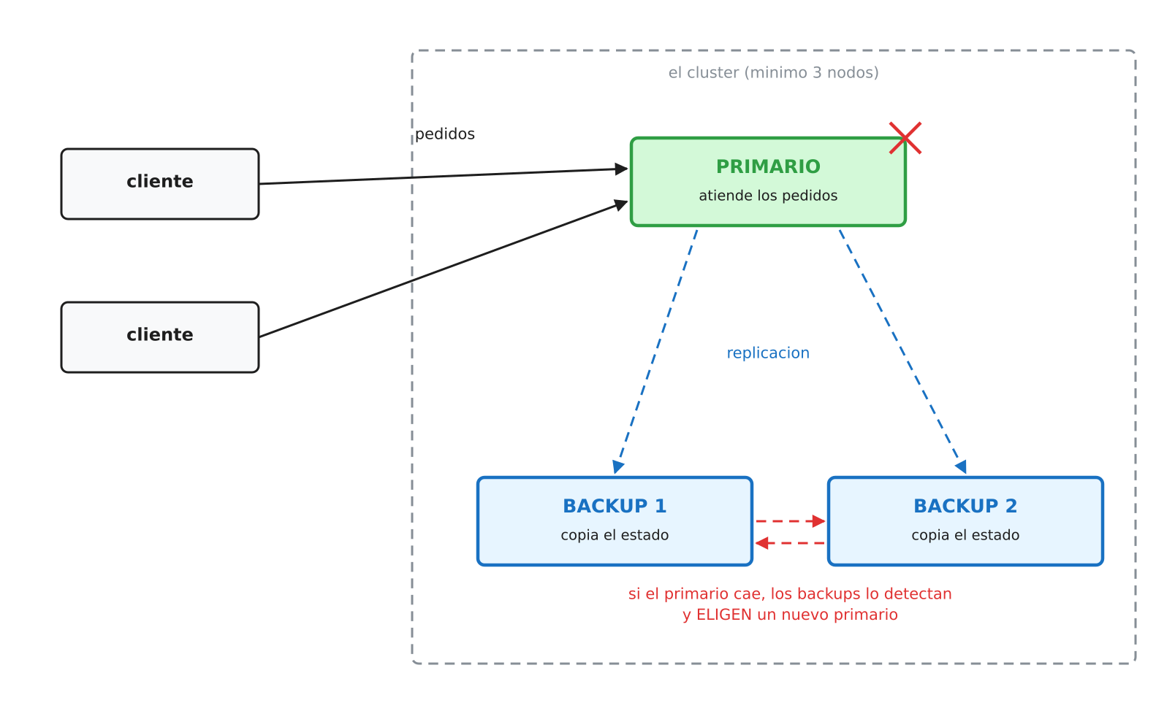

Cinco requerimientos
Les pedimos que cumplan con las siguientes cosas.
1. Arquitectura primario-backup. El cluster tiene mínimo 3 nodos de servicio, más los clientes que hagan falta. Los clientes le hablan al primario. ¿Cómo hace un cliente para encontrar al primario, sabiendo que puede cambiar en cualquier momento? ¿Qué pasa con un pedido que estaba en vuelo justo cuando el primario murió?
2. Comunicación. Elijan la herramienta, sockets crudos, Pyro5 o gRPC. Pueden combinar, por ejemplo una cosa para cliente-cluster y otra para la comunicación interna entre nodos. En el informe indiquen qué eligieron para cada tramo y por qué (pueden argumentar con lo que vimos en las prácticas).
3. Replicación. Cada operación que el primario atiende tiene que reflejarse en los backups. ¿La replicación es sincrónica (el primario espera la confirmación de los backups antes de responderle al cliente) o asincrónica? ¿Qué se gana y qué se arriesga con la que eligieron? ¿Qué pasa si un backup se pierde una actualización?
4. Detección de falla y elección. Cuando el primario muere, los backups tienen que darse cuenta solos y ejecutar un algoritmo de elección (Bully, anillo, etc.. Deben poder explicar como funciona) para promover un nuevo primario. Describan en el informe el paso a paso, cómo se detecta la falla, quién arranca la elección, cómo se decide el ganador y cómo se enteran los clientes.
5. Orden de los eventos. Cada operación del sistema viaja estampada con un reloj lógico de Lamport. ¿Por qué no alcanza con la hora de cada máquina? ¿Para qué usa su sistema ese número?
Las preguntas son orientativas para que puedan entender a que apuntamos con el requerimiento y también es lo que podríamos preguntarles.

Temática
El servicio concreto lo eligen ustedes, y valoramos las propuestas originales. Si prefieren una guía, cualquiera de estos tres cumple:
Gestión de un recurso compartido. Varios clientes piden turno para usar un recurso único (una impresora 3D, un servidor de cómputo). El sistema garantiza exclusión mutua, encola los pedidos de forma justa y libera el recurso cuando el cliente termina.
Batalla naval por turnos. Dos jugadores por partida, varias partidas a la vez. El sistema administra los turnos de forma estricta, informa el resultado de cada ataque (agua, tocado, hundido) y declara el ganador.
Sistema de subastas en tiempo real. Varios clientes dan su oferta por un artículo. El sistema mantiene el registro de la oferta más alta actual y el tiempo restante de la subasta, garantizando consistencia en el estado compartido ante fallas.
En cualquier escenario, la prueba de fuego es la misma en medio del uso normal, muere el primario, y los clientes tienen que poder seguir operando sin perder el estado (la cola de turnos, la partida, el historial).

Lo que no pedimos
- Interfaz gráfica compleja: puede ser hasta con consola, lo suficiente como para poder mostrar lo pedido.
- Base de datos: el estado en memoria (replicado, claro) alcanza.
- Docker: Entregar dockerizado con docker-compose se aprecia y les va a facilitar trabajar en grupo, pero no reemplaza ningún requerimiento.

Las temas que aún no vimos se las vamos dando en las próximas clases, en este orden:
Clase | Tema | Elemento del proyecto
J 27/8 (hoy) | Relojes lógicos | Requisito 5
L 31/8 | Exclusión mutua | Coordinación del recurso o los turnos
J 3/9 | Algoritmos de elección | Requisito 4
L 7/9 y J 10/9 | Replicación | Requisito 3
La comunicación (requisito 2) ya la tienen, es todo lo que hicieron en las clases 4, 5 y 6. Conviene arrancar con definir el tema y el “camino normal” andando (clientes hablando con un primario, sin tolerancia a fallas todavía) y sumarle las piezas a medida que llegan.

Entregables y fechas
Grupos de 3 a 5 integrantes.
- Repositorio git con el código y un README que diga exactamente cómo levantar el cluster y los clientes (comandos concretos, si no se puede levantar, no tiene nota).
- Informe técnico que conteste las preguntas de los cinco requisitos, con un diagrama de la arquitectura elegida. Respuestas concretas con decisiones justificadas.
- Demostración en vivo el día de la defensa.

Jueves 17/9 Entrega y defensa.
Jueves 8/10 Recuperatorio del proyecto.

La defensa y la evaluación
La defensa tiene tres momentos: la demostración del camino sin fallas (su escenario funcionando con al menos 2 clientes), la falla (nosotros elegimos qué matar y cuándo), y preguntas individuales: cualquier integrante tiene que poder explicar cualquier parte del sistema, la haya escrito o no.
Criterio | Qué miramos
Camino sin fallas | El escenario funciona con varios clientes a la vez
Alta disponibilidad | Muere el primario, el servicio se recupera solo y el estado sobrevive
Elección | El algoritmo es de ustedes, funciona con 3 o más nodos y converge a un único primario
Orden de eventos | Las operaciones van estampadas con el reloj lógico y las réplicas quedan consistentes
Informe | Las decisiones están justificadas con argumentos técnicos
Defensa individual | Cada integrante entiende el sistema completo

